18 Декабря 2017 г

В новогодние каникулы – с полисом ОМС

Отправляясь в новогоднее путешествие, не забудьте взять с собой полис ОМС. Или заранее произвести его замену, если у вас на руках полис ОМС так называемого «старого образца»

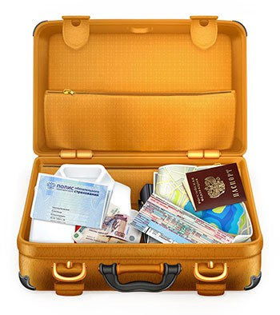
Что прежде всего берет с собой человек, отправляясь на отдых? Обязательно в списке – паспорт, билеты и деньги. Для чего в поездках по стране мне нужен полис ОМС? Этот и другие вопросы мы задали Елене Дьячковой, директору Амурского филиала АО «Страховая компания «СОГАЗ-Мед».
- Елена Леонидовна, почему необходимо брать полис ОМС в поездки по России?
- Конечно, отправляясь в путешествие или собирая детей на каникулы, мы далеко не всегда задумываемся о том, что можем заболеть. Однако, если такая ситуация произойдет, имея на руках полис ОМС, вы сможете получить необходимую медицинскую помощь бесплатно. Согласно законодательству, полис ОМС действует на всей территории России.
- На что может рассчитывать амурчанин, приехав на отдых в другой регион?
- Вам не могут отказать в медпомощи, если, например, вы обращаетесь в поликлинику с зубной болью, ушибами, отравлением, аллергией или обострением хронического заболевания. Кроме того, в базовую программу гарантий оказания медпомощи входят инфекционные, эндокринные заболевания, болезни крови, нервной и мочеполовых систем, по которым также застрахованным будет оказана помощь. Стоит отдельно упомянуть о том, что выезжать в другой регион можно спокойно и беременным женщинам, даже находясь в третьем триместре. В базовую программу ОМС входит программа ведения беременности, дородовая диагностика нарушений развития ребенка, роды, послеродовый период. Все перечисленные виды медицинской помощи вы сможете получить в другом регионе совершенно бесплатно и без новогоднего волшебства – просто предъявите полис ОМС и документ, удостоверяющий личность.
- Как быть, если полис ОМС оставили дома, но понадобилась скорая помощь?
- Экстренную неотложную помощь вы можете получить и без полиса ОМС. Например, вызвать скорую помощь можно в любом регионе вне зависимости от наличия на руках полиса ОМС. При угрозе жизни и здоровью, включая потери сознания, боли в сердце, травмы, втором периоде родов и других неотложных состояниях любая медицинская организация, работающая в системе ОМС, в России обязана оказать человеку помощь, даже если у него вообще нет полиса ОМС.
- Что если отказывают в оказании медицинской помощи в другом регионе?
- Если вас не хотят принимать или записывать к врачу, обратитесь с заявлением к главному врачу медицинской организации. Если и это не помогло – звоните в страховую компанию или обращайтесь в территориальный фонд ОМС. К слову, страховая компания «СОГАЗ-Мед» присутствует в 40 регионах России и имеет более 600 офисов, в каждый из которых вы можете обратиться, в том числе, если решили поменять место своего жительства.
СОГАЗ-Мед советует амурчанам перед продолжительными новогодними каникулами проверить действие полиса ОМС как своего, так и своих близких. И в случае, если у вас на руках полис ОМС старого образца (оформлен до 1 мая 2011г.), произошла замена документа, удостоверяющего личность, изменились персональные данные - необходимо обратиться в офис компании для актуализации сведений или для оформления полиса ОМС единого образца. В городе Благовещенске он находится по адресу: ул. Красноармейская, 110, 2 этаж.
Задать свои вопросы об оказании медицинской помощи по ОМС вы можете по телефону круглосуточного контакт-центра СОГАЗ-Мед 8-800-100-07-02 (звонок по России бесплатный), а также в онлайн-чате на сайте www.sogaz-med.ru.
Здоровья вам и вашим близким в наступающем году!

